Báo cáo công việc EDA Pima indians diabetes
Người thực hiện: Phan Đức Nhân

Danh mục
- Giới thiệu
- Khái quát chung dữ liệu
- EDA (nhiệm vụ chính của Nhân) và điều rút ra
3.1. Phân tích theo Nhóm Tuổi (Age Group wise analysis)
3.2. Phân tích theo Mức độ Béo phì (BMI Category analysis)
- Kết luận

1.Giới thiệu
Bệnh tiểu đường xảy ra khi lượng đường trong máu (glucose máu) cao bất thường. Bộ dữ liệu này có mục tiêu hỗ trợ chẩn đoán bệnh tiểu đường dựa trên một số chỉ số y khoa được thu thập. Một số điều kiện được áp dụng trong quá trình chọn mẫu: tất cả bệnh nhân đều là nữ, từ 21 tuổi trở lên, thuộc dân tộc Pima.

Mục tiêu của phân tích là khám phá dữ liệu bệnh tiểu đường Pima Indians, tập trung vào các yếu tố nguy cơ chính. Trong phạm vi công việc, tôi tập trung vào 2 hướng chính: nhóm tuổi và chỉ số BMI.

Dataset : https://www.kaggle.com/datasets/uciml/pima-indians-diabetes-database

Giải thích các thuộc tính
Cột Tên cột
- pregnancies -> số lần một người phụ nữ từng mang thai.
- glucose -> chỉ số đường huyết được đo 2 giờ sau khi bệnh nhân uống 75g dung dịch glucose
- blood_pressure -> áp lực trong động mạch khi tim giãn ra (là số dưới trong chỉ số huyết áp, ví dụ 120/80).
- skin_thickness -> một phương pháp đo lượng mỡ dự trữ trong cơ thể
- insulin -> lượng insulin trong máu được đo cùng thời điểm với chỉ số đường huyết sau 2 giờ.
- bmi -> chỉ số khối cơ thể
- dpf -> chỉ số lượng hóa tiền sử gia đình mắc bệnh tiểu đường.
- age -> Tuổi của một người tại thời điểm khảo sát.
- class -> kết quả chẩn đoán mà mô hình máy học cần dự đoán (0 – Âm tính với bệnh tiểu đường; 1 – Dương tính với bệnh tiểu đường)

2. Khái quát chung dữ liệu

2.1 Import thư viện + datasets
import numpy as np
import pandas as pd
import matplotlib.pyplot as plt
import seaborn as sns
diabetes_df=pd.read_csv("pima-indians-diabetes.csv")
diabetes_df.head()

2.2 Đặt tên cho các cột đã thống nhất
column_names = ["pregnancies","glucose","blood_pressure","skin_thickness","insulin","bmi","dpf","age","class"]
diabetes_df=pd.read_csv("pima-indians-diabetes.csv",names=column_names)
diabetes_df.head()

2.3 Quan sat du lieu

diabetes_df.info() #Quan sát kiểu dữ liệu các cột
diabetes_df.shape #Quan sát hàng dữ liệu

diabetes_df.describe().T
2.4 Xem class mong muốn có tỉ lệ với nhau bao nhiêu
diabetes_df['class'].value_counts()
2.5 Đếm xem có bao nhiêu cái = 0
for col in diabetes_df.columns:
print("Giá trị nhỏ nhất của cột {} là {}".format(col, diabetes_df[col].min()))
# => xử lý sao?
2.6 Xử lý dữ liệu =0 (chuyển về nan)
cols = ['glucose', 'blood_pressure', 'skin_thickness', 'insulin', 'bmi']
for col in cols:
diabetes_df[col] = diabetes_df[col].replace(0, np.nan)
# => vì dữ liệu it data -> đổi sang null -> hợp lý hơn là xóa hết -> ảnh hưởng "class" lý hơn là xóa hết -> ảnh hưởng "class"

3.EDA (nhiệm vụ chính của Nhân) và điều rút ra

3.1. Phân tích theo Nhóm Tuổi (Age Group wise analysis)
- Mục tiêu: Tuổi tác là yếu tố nguy cơ chính. Phân tích theo nhóm sẽ rõ hơn so với tuổi liên tục.
- Cách làm: Chia biến Age thành các nhóm (vd: <30, 30-45, 45-60, >60).
- Câu hỏi phân tích:

- Tỷ lệ mắc bệnh (Outcome=1) ở nhóm tuổi nào là cao nhất? (Kỳ vọng: tỷ lệ tăng dần theo tuổi).

- Ở nhóm tuổi trẻ (<30), những người vẫn mắc bệnh có đặc điểm chung gì? (Glucose rất cao?,BMI rất cao? Tiền sử gia đình nặng?).

Các bước thức hiện

B1 : Xem Unique

diabetes_df["age"].unique()

array([50, 31, 32, 21, 33, 30, 26, 29, 53, 54, 34, 57, 59, 51, 27, 41, 43,
22, 38, 60, 28, 45, 35, 46, 56, 37, 48, 40, 25, 24, 58, 42, 44, 39,
36, 23, 61, 69, 62, 55, 65, 47, 52, 66, 49, 63, 67, 72, 81, 64, 70,
68])

B2: Chia biến Age thành các nhóm (vd: <30, 30-45, 45-60, >60).
bins=[0,29,45,60,100]
labels=["<30","30-45","45-60",">60"]
diabetes_df["age_group"]=pd.cut(diabetes_df["age"],bins=bins,labels=labels,right=True)
diabetes_df.head()
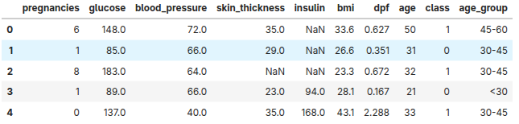
B3: Tính số lượng các nhóm tuổi tương ứng và bao nhiêu người trong số đó bị tiểu đường (positive)
age_group_stats = diabetes_df.groupby("age_group",observed=True)["class"].agg(
total="count",
positive="sum"
)
age_group_stats
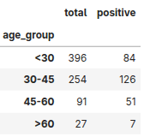
age_group_stats["positive_rate"]=(age_group_stats["positive"]/age_group_stats["total"])*100
age_group_stats

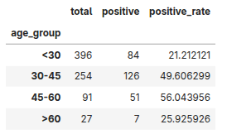
B4: Vẽ biểu đồ tỷ lệ mắc bệnh theo nhóm tuổi

plt.figure(figsize=(12,7))
plt.bar(age_group_stats.index,age_group_stats["positive_rate"],color=["#4daf4a","#377eb8","#ff7f00","#e41a1c"])
plt.xlabel("Age group")
plt.ylabel("Positive Rate (%)")
plt.title("Tỷ lệ mắc tiểu đường theo nhóm tuổi");
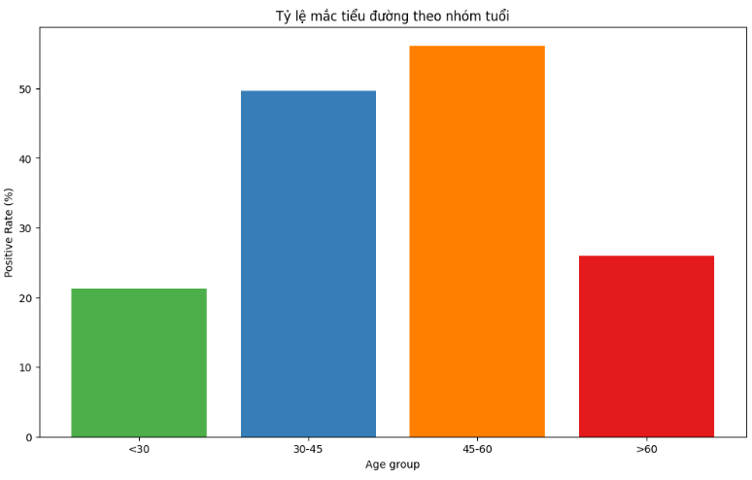
→ Nhận xét:
Xu hướng chung: Tỷ lệ mắc tiểu đường tăng dần theo độ tuổi từ nhóm trẻ đến nhóm trung niên, sau đó giảm nhẹ ở nhóm cao tuổi.
Chi tiết theo nhóm:
- Nhóm <30 tuổi: tỷ lệ mắc bệnh thấp (~21%), nhưng không bằng 0 → chứng tỏ vẫn có rủi ro ở tuổi trẻ, chủ yếu do glucose cao hoặc BMI cao.
- Nhóm 30–45 tuổi: tỷ lệ mắc tăng mạnh (~50%), đồng thời đây cũng là nhóm có số ca mắc tuyệt đối cao nhất trong toàn bộ dataset.
- Nhóm 45–60 tuổi: có tỷ lệ mắc bệnh cao nhất (~56%), phản ánh rõ rệt tác động của tuổi tác.
- Nhóm >60 tuổi: tỷ lệ mắc giảm còn ~26%. Nguyên nhân có thể do kích thước mẫu nhỏ (ít người trên 60 trong dataset) → cần thận trọng khi diễn giải.
Kết luận rút ra:
Tuổi tác là một yếu tố nguy cơ quan trọng. Người trong độ tuổi trung niên (30–60) đặc biệt dễ mắc tiểu đường, nhưng ngay cả ở nhóm <30 cũng không thể loại trừ rủi ro.

B5: Vẽ biểu đồ số người mắc / không mắc theo nhóm tuổi
age_group_counts = diabetes_df.groupby(["age_group","class"],observed=True).size().unstack(fill_value=0)
age_group_counts.plot(kind="bar", stacked=True, figsize=(8,6), colormap="tab20")
plt.xlabel("Nhóm tuổi")
plt.ylabel("Số lượng")
plt.title("Số người mắc / không mắc theo nhóm tuổi")
plt.legend(["Không mắc (0)", "Mắc (1)"])
plt.show()
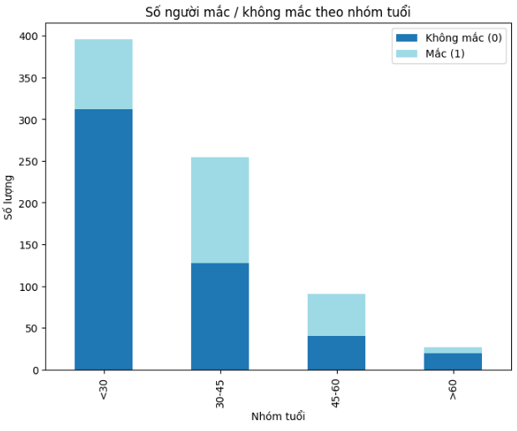
->Nhận xét
---> Tỷ lệ mắc bệnh (Outcome=1) ở nhóm tuổi 30-45 là cao nhất
- Nhóm 30–45 tuổi có 126 người mắc bệnh → là số ca mắc tuyệt đối cao nhất trong các nhóm tuổi của dataset
- Nhóm 45–60 mặc dù tỷ lệ % cao hơn (56%), nhưng số người mắc thực tế chỉ 51 → thấp hơn nhóm 30–45.

B6: Vẽ biểu đồ ở nhóm tuổi trẻ (<30), những người vẫn mắc bệnh có đặc điểm chung gì?

import matplotlib.pyplot as plt
import seaborn as sns
group_less_30 = diabetes_df[diabetes_df["age_group"] == "<30"].copy()
group_less_30["class_label"] = group_less_30["class"].map({0:"không mắc", 1:"bị mắc"})
plt.figure(figsize=(10,5))
sns.boxplot(
x="class_label",
y="glucose",
data=group_less_30,
palette={"không mắc":"skyblue","bị mắc":"salmon"} # đổi key
)
plt.title("Phân bố Glucose ở nhóm <30 theo tình trạng bệnh")
plt.figure(figsize=(10,5))
sns.boxplot(
x="class_label",
y="bmi",
data=group_less_30,
palette={"không mắc":"skyblue","bị mắc":"salmon"} # đổi key
)
plt.title("Phân bố BMI ở nhóm <30 theo tình trạng bệnh")
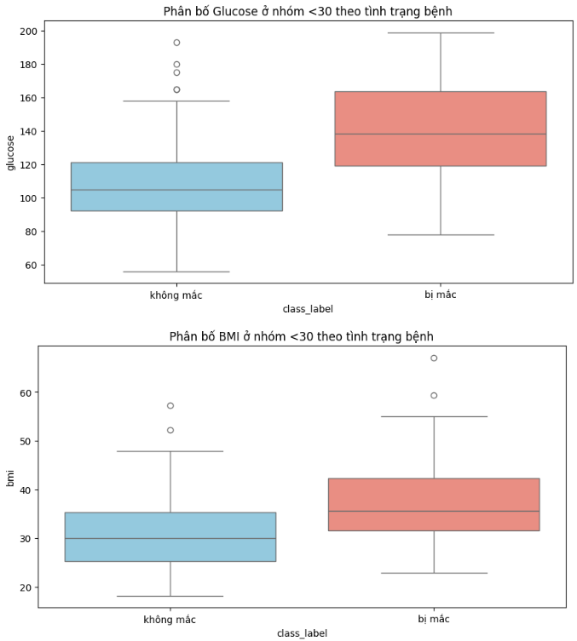
—> Nhận xét:
1. Biểu đồ Glucose
- Nhóm “bị mắc” có giá trị trung bình và trung vị (median) cao hơn hẳn nhóm “không mắc”.
- Khoảng giá trị (IQR) cũng lớn hơn, có nhiều outlier cao, nghĩa là một số người có glucose rất cao.
- Nhìn chung, glucose càng cao → khả năng bị tiểu đường càng lớn, điều này hợp lý về mặt y học.
2. Biểu đồ BMI
- Nhóm “bị mắc” có BMI trung vị cao hơn nhóm “không mắc”.
- Khoảng IQR cũng rộng hơn, có một vài outlier cao (người rất béo).
- Điều này cho thấy BMI cao có liên quan tới nguy cơ tiểu đường ngay cả ở nhóm <30 tuổi.

3.2. Phân tích theo Mức độ Béo phì (BMI Category analysis)
Phân tích theo Mức độ Béo phì (BMI Category analysis)
- Mục tiêu: Đánh giá tác động của cân nặng một cách trực quan.
- Cách làm: Chia BMI thành các hạng: Thiếu cân (<18.5), Bình thường (18.5-24.9), Thừa cân
(25-29.9), Béo phì (>=30).
- Câu hỏi phân tích:
• Tỷ lệ mắc bệnh có tăng rõ rệt theo các cấp độ BMI không?
• Trong nhóm BMI "Bình thường", có bao nhiêu % vẫn mắc bệnh? Đặc điểm của họ là gì? (Có thể do di truyền - DiabetesPedigreeFunction cao).

Các bước thức hiện
B1: Chia nhóm
bmi_bins = [0, 18.5, 24.9, 29.9, 100]
bmi_labels = ["Thiếu cân (<18.5)", "Bình thường (18.5-24.9)", "Thừa cân (25-29.9)", "Béo phì (≥30)"]
diabetes_df["bmi_group"] = pd.cut(diabetes_df["bmi"], bins=bmi_bins, labels=bmi_labels, right=True)
# Quan sát thử
diabetes_df[["bmi", "bmi_group"]].head(10)
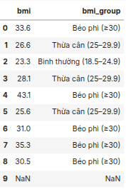
B2: Tính tổng người theo nhóm và tỉ lệ mắc bệnh tương ứng
bmi_group_stats = diabetes_df.groupby("bmi_group", observed=True)["class"].agg(
total="count",
positive="sum"
)
bmi_group_stats["positive_rate"] = (bmi_group_stats["positive"] / bmi_group_stats["total"]) * 100
bmi_group_stats

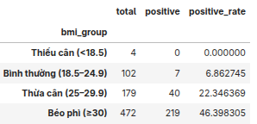

B3 : Trực quan hóa tỷ lệ mắc tiểu đường theo nhóm BMI
plt.figure(figsize=(10,6))
plt.bar(bmi_group_stats.index, bmi_group_stats["positive_rate"],
color=["#4daf4a","#377eb8","#ff7f00","#e41a1c"])
plt.xlabel("Nhóm BMI")
plt.ylabel("Tỷ lệ mắc bệnh (%)")
plt.title("Tỷ lệ mắc tiểu đường theo nhóm BMI")
plt.show()
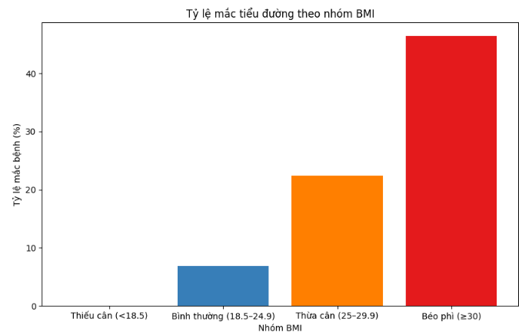
→ Nhận xét :
Tỷ lệ mắc tiểu đường tăng rõ rệt theo cấp độ BMI.
Nhóm Thiếu cân và Bình thường có tỷ lệ rất thấp (dưới 10%).
Nhóm Thừa cân tăng lên khoảng 20–25%.
Nhóm Béo phì (≥30) cao nhất, vượt 40%, cho thấy béo phì là yếu tố nguy cơ mạnh.

B4: Trực quan hóa số người mắc / không mắc theo nhóm BMI

bmi_group_counts = diabetes_df.groupby(["bmi_group","class"], observed=True).size().unstack(fill_value=0)
bmi_group_counts.plot(kind="bar", stacked=True, figsize=(8,6), colormap="tab20")
plt.xlabel("Nhóm BMI")
plt.ylabel("Số lượng")
plt.title("Số người mắc / không mắc theo nhóm BMI")
plt.legend(["Không mắc (0)", "Mắc (1)"])
plt.show()
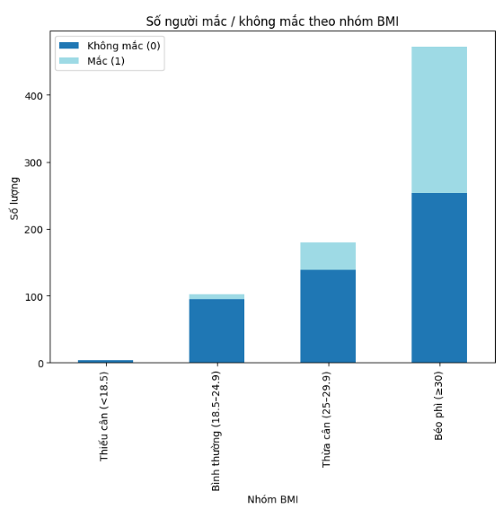
→ Nhận xét:
Nhóm Béo phì (≥30) có số lượng người nhiều nhất và cũng chiếm số ca mắc bệnh tuyệt đối cao nhất.
Nhóm Thừa cân có số ca mắc tăng lên nhưng vẫn thấp hơn nhiều so với nhóm béo phì.
Nhóm Bình thường vẫn có một tỷ lệ nhỏ bị mắc bệnh, gợi ý khả năng liên quan đến yếu tố di truyền hoặc glucose bất thường, không chỉ do cân nặng.
Nhóm Thiếu cân rất ít người và gần như không có ca mắc.

B5: Phân bố Diabetes Pedigree Function (dpf) ,di truyền trong nhóm BMI bình thường
group_normal = diabetes_df[diabetes_df["bmi_group"] == "Bình thường (18.5-24.9)"].copy()
group_normal["class_label"] = group normal["class"].map({0:"không mắc", 1:"bị mắc"})

# Boxplot DPF (di truyền)
plt.figure(figsize=(10,5))
sns.boxplot(
x="class_label",
y="dpf",
data=group_normal,
palette={"không mắc":"skyblue","bị mắc":"salmon"}
)
plt.title("Phân bố Diabetes Pedigree Function (DPF) trong nhóm BMI bình thường")
plt.show()
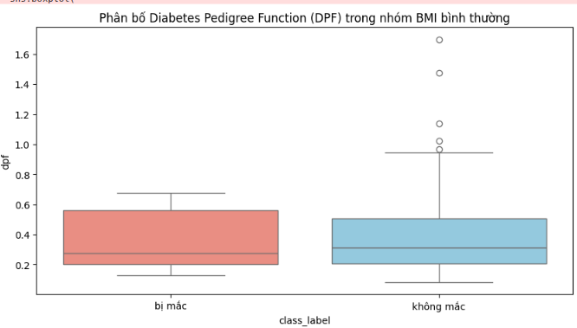
→ Nhận xét :
Nhóm BMI Bình thường nhưng vẫn mắc tiểu đường (~15–20%).
Các bệnh nhân này thường có DPF cao → nghĩa là có yếu tố di truyền/tiền sử gia đình.
Ngoài ra có thể kết hợp xem Glucose trong nhóm này, để thấy rằng tuy cân nặng bình thường nhưng lượng đường máu cao bất thường cũng là nguyên nhân.

Tóm gọn 3.2
Tỷ lệ mắc bệnh tăng dần theo BMI: Thiếu cân < Bình thường < Thừa cân < Béo phì.
Trong nhóm BMI bình thường, những người mắc bệnh chủ yếu do yếu tố di truyền (dpf cao) hoặc Glucose bất thường cao, không chỉ do cân nặng.

